

Madrid, 20 de septiembre de 2019

**audiencias jueves 19 de SEPTIEMBRE**

‘Gran Hermano VIP’ crece por encima del 30% de *share* y arrasa a sus competidores

**Con un 30,8% de cuota de pantalla y 2.944.000 espectadores,** se impuso en 25 puntos a Antena 3 (5,8%)

El concurso destacó en *target* comercial, también por encima del 30% de *share*, con los espectadores de 13 a 24 (37,7%) y de 25 a 34 años (37,6%) como sus principales seguidores

**Telecinco (19,1%)** fue la televisión más vista del día, con 8,2 puntos de ventaja sobre Antena 3 (10,9%) tras liderar el ranking de lo más visto del jueves con ‘Gran Hermano VIP: Express’, la gala de ‘Gran Hermano VIP’ e Informativos Telecinco 21:00 horas

Sin competencia y sumando seguidores en cada entrega. **‘Gran Hermano VIP’ (30,8% y 2.944.000)**, que noche creció en más de 200.000 espectadores y 2,5 puntos de *share* respecto a la gala del pasado jueves, multiplicó por 5 el resultado obtenido por Antena 3 en su franja (5,8%), en la que emitió la serie ‘Inspectora Marleau’ (6,1% y 666.000).

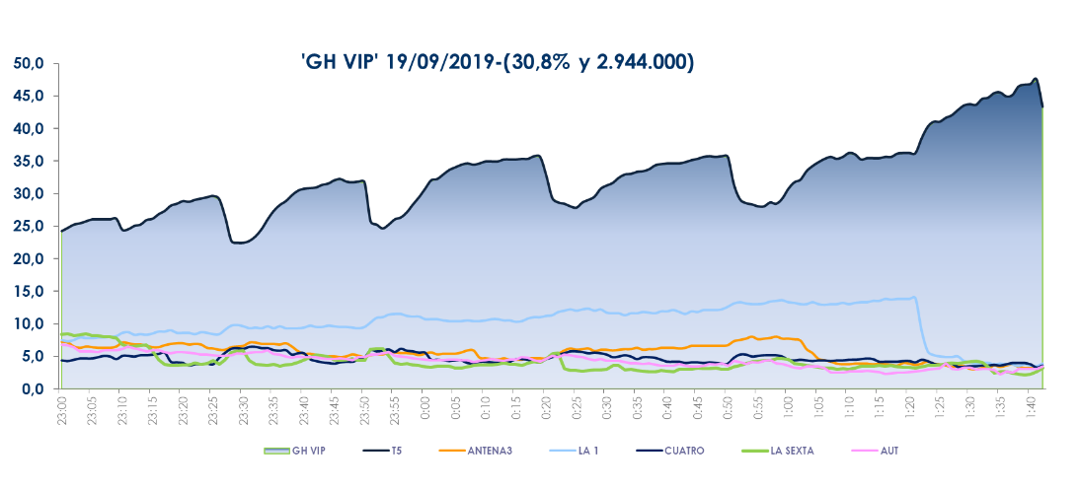

**Franja ‘Gran Hermano VIP’**

**23:00-01:43h**

Lideró todos los *targets* sociodemográficos, superando su media nacional en los mercados regionales de Murcia (45,3%), Asturias (36,2%), Madrid (35,5%), Andalucía (32,8%), Canarias (32,5%) y Valencia (31,3%). Anotó **el minuto de oro de la jornada**, a las 23:25 horas **(4.075.000 y 29,6%)** y emitió el ***spot* más visto del jueves** (García Baquero), a las 23:50 horas, con un 9,2% de *rating* publicitario.

El espacio previo a la gala **‘Gran Hermano VIP: Expréss’** **(20,4% y 3.274.000)**, espacio más visto del día, también lideró su franja con casi 7 puntos de ventaja sobre su inmediato competidor (13,5% y 2.156.000) y un *target* comercial del 20,6%. Lo mismo que el posterior, **‘Gran Hermano VIP: la casa en directo’ (27,9% y 843.000)**, con más de 24 puntos sobre Antena 3 (3,6%) y un *target* comercial del 28,4% de *share*.

**Informativos Telecinco 21:00 h** **(17,5% y 2.375.000)** fue el tercer espacio más visto del día y oferta informativa líder del jueves con casi 6 puntos de ventaja sobre Antena 3 Noticias 2 (11,6% y 1.526.000).

En el *daytime*, **‘El programa de Ana Rosa’** **(21,8% y 655.000)** se hizo de nuevo con el dominio de su franja de emisión con **más de 9 puntos de ventaja** sobre ‘Espejo Público’ (12,6% y 377.000). Creció 3,1 puntos hasta anotar un 24,9% en *target* comercial.

**‘Sálvame Limón’** **(12,7% y 1.456.000)** y **‘Sálvame Naranja’** **(18,5% y 1.631.000)** dominaron sus respectivas franjas sobre Antena 3 (8,9% y 1.021.000 – 11,1% y 984.000), mientras que ‘**Pasapalabra’** (17,5% y 1.785.000) se impuso en 6,5 puntos a la oferta de su inmediato competidor en su banda (11% y 1.380.000).

**Como resultado, Telecinco anotó un 19,1% en el total día**, con8,2 puntos sobre Antena 3 (10,9%). Se alzó con la victoria de las franjas de *daytime* (18,6%), mañana (19,5%), tarde (18,4%), *prime time* (20,2%) y *late night* (33,5%). También fue la televisión más vista en el *target* comercial del total día (19,8%), *daytime* (19,6%) y *prime time* (20%).